Протокол № 1

заседания общественной комиссии
по обеспечению реализации федерального проекта
«Формирование комфортной городской среды» на территории
Муезерского городского поселения.

Место проведения: Администрация Муезерского городского поселения, ул. Октябрьская, д.28А.
Дата проведения: 25.02.2025 г. Время проведения: 16.00 час.

Председательствовал:
Фомина И.В. - главный бухгалтер администрации Муезерского городского поселения, заместитель председателя общественной комиссии
Присутствовали члены комиссии:
Смирнова С.В. - специалист администрации Муезерского городского поселения,
секретарь общественной комиссии;
Лаврентьева Н.К. - редактор районной газеты «Муезерсклес»;
Ильин П.М. – Начальник отдела ОВМР ГО и ЧС;
Хохлун И.Н. – Директор МКУ «Благоустройство Муезерского городского поселения»;
Романова О.С.- представитель общественности, заведующая «МКДОУ детский сад №1»

Повестка дня:
- О реализации программы «Формирование современной городской среды в Муезерском городском поселении» в 2025г. (докладчик: Смирнова С.В.-специалист администрации).

- Внесение изменений в дизайн-проекты благоустройства дворовых и общественных территорий. (Приложение 1,2). (Докладчик: Смирнова С.В. – специалист администрации Муезерского городского поселения).

- Об утверждении ежемесячного отчета о привлечении к выполнению работ по благоустройству территории Муезерского городского поселения добровольческих отрядов, волонтеров. (Информация Смирновой С.В.)

По первому вопросу повестки дня слушали: Смирнову С.В. – специалиста администрации.
Между Администрацией и Министерством строительства заключено соглашение о предоставлении субсидий из бюджета РК местному бюджету на реализацию программы «Формирование современной городской среды». Субсидия составляет 1 715 707,00 руб, софинансирование из местного бюджета составляет 102 942,42руб. Общая сумма проекта 1 818 649,42 руб. Изготовлена сметная документация на выполнение работ по устройству пешеходной дорожки на общественной территории по ул. Советской. Стоимость работ 1 546 430,77 руб. 13 февраля был объявлен электронный аукцион, протоколом подведения итогов определен победитель – ООО «Сварог». Предварительная стоимость услуг на благоустройство дворовой территории (приобретение МАФ) составляет 70 000,00 руб.
Предлагаю использовать остаток средств (202 218,65 руб.) на дополнительные виды работ. На дворовой территории установить светильники уличного освещения, на общественной территории скамейки, урны и цветники.
Решение: Информацию Смирновой С.В. принять к сведению.

По второму вопросу повестки дня слушали:
Смирнову С.В. – специалиста администрации Муезерского городского поселения.
Предлагаю включить в дизайн – проект «Благоустройство дворовой территории» установку 2х уличных светильников.
Предлагаю включить в дизайн – проект общественной территории Установку парковых скамеек, урн и цветников.
Предложено:
1.Утвердить дизайн- проект благоустройства дворовой территорий:
ул. Октябрьская д.30,32 (Приложение 1).
2. Утвердить дизайн- проект благоустройства общественной территории:
Благоустройство территории у пруда по ул. Советская (II этап) (Приложение 2).

Решение: 1.Утвердить дизайн- проект благоустройства дворовой территорий:
ул. Октябрьская д.30,32 (Приложение 1).

2. Утвердить дизайн- проект благоустройства общественной территории:
Благоустройство территории у пруда по ул. Советская (II этап) (Приложение 2).

Голосовали: «за» - 6, «против» - нет, «воздержались» - нет.

По третьему вопросу повестки дня слушали: Информация Смирновой С.В.
Об утверждении ежемесячного отчета по привлечению волонтеров за февраль 2025г

Решение:
Утвердить ежемесячный отчет о привлечении к выполнению работ по благоустройству территории Муезерского городского поселения добровольческих отрядов, волонтеров за февраль 2025г.

Голосовали: «за» - 6, «против» - нет, «воздержались» - нет.

Председатель комиссии ___________________ И.В.Фомина

Секретарь комиссии __________________ С.В.Смирнова

Приложение 1

Дизайн- проект
Благоустройство дворовой территории ул. Октябрьская д.30,32

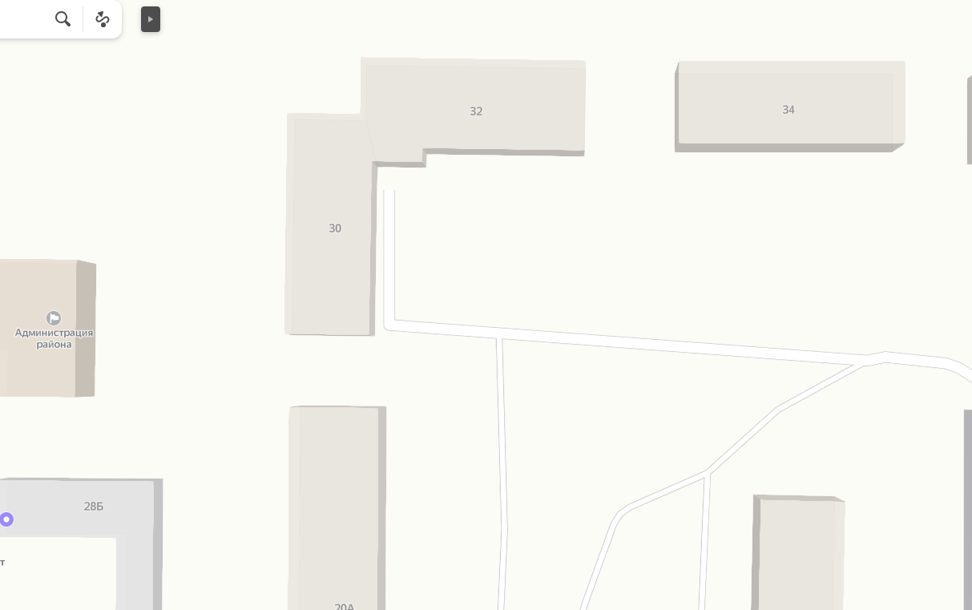

Сквер

Установка скамеек

Установка урн

Установка уличных светильников

Приложение 2

Дизайн-проект
«Благоустройство территории у пруда ул. Советская» (П этап)

